Soccer mining: voetbal, tactiek en statistiek

Bart De Moor en Emil-Mihai Muresan

Iedere menselijke activiteit, en voetbal is er één van,
berust op een wetenschappelijke gedachte.
Valeri Lobanovski (1939-2002), trainer Dynamo Kiev.

Kan de analyse van een voetbalmatch gekwantificeerd en geobjectiveerd worden ? Het antwoord is ja. Uit beelden van statische camera’s kunnen de coördinaten van alle spelers en de bal berekend worden. Daaruit analyseren we balbezit, fysieke performantie (afgelegde weg en veldbedekking, snelheidsprofielen, acceleratievermogen) en technische, fysieke en tactische complementariteit van spelers. We kwantificeren de prestaties van elk team en correleren het met het opgegeven spel-systeem. Deze technologie kan geïntegreerd worden in digitale TV, computerspellen en mobilofoon.

De laatste twintig jaar hebben wetenschap en technologie de beoefening van sport enorm beïnvloed. Denk maar aan de wielersport. Nieuwe materialen, aerodynamica, medische begeleiding, geoptimaliseerde trainingsschema’s en voeding, draadloze communicatie: Het zijn de ingrediënten die Tom Boonen aan zijn wereldtitel hielpen. Alleen voetbal lijkt wat ongevoelig voor deze technologische evoluties. Jawel, de bal zelf evolueert: De ‘Questra-bal’ van het WK 1994 in de VS, met zijn laagje polyurethaan, was 5 % sneller dan de ‘Etrusco Uno’ van het WK 1990 in Italië. Onder de 32 vijf- en zeshoekjes van de ‘Tricolore-bal’ van het WK 1998 in Frankrijk, zit een laagje syntactisch schuim dat bestaat uit piepkleine ballonetjes gevuld met gas. Dit maakt de bal zachter en sneller dan de Questra. De ‘Feverno-bal’ van het WK 2002 in Japan/Korea is de beste ooit, zo wordt beweerd. Hij is nog 10 % sneller dan de Tricolore en, volgens sommigen, 25 % preciezer. Hij voelt lichter aan dan de reglementaire 430 gram die hij weegt, is vochtwerend en vormvast.Tot zover de technologische innovatie voor de bal. Maar wat met de rest van het voetbalspel en de -spelers ?
Tot vandaag gebruiken de 700 topclubs in de eerste divisies van Europa enkel video als meest geavanceerde technologie, voor de analyse van gespeelde matchen en voor de scouting van spelers en teams. Zowel de UEFA als de FIFA verbieden het gebruik van ‘invasieve’ technologie bij spelers, zoals bijvoorbeeld ‘oortjes’. De voornaamste reden is veiligheid – voetbal is immers een contactsport. Men is echter ook bevreesd voor de vervalsing van de competities, wanneer de ene club wel en een andere niet over technologische hulpmiddelen zou beschikken. Maar stilaan is er evolutie. In de Champions League heeft elke scheidsrechter een electronische armband, die wordt aangestuurd door de lijnrechters via een knopje in hun vlag. In wat volgt, gaan we nog een stapje verder.

VideoCoach: Annotatie van een voetbalmatch

Met ons software-programma VideoCoach kunnen videobeelden van een voetbalmatch via het toetsenbord van een PC geannoteerd worden. Annotatie betekent dat bepaalde beelden van een ‘label’ worden voorzien. Enkele voorbeelden. Wie de capaciteiten van één welbepaalde speler wil scouten, kan als labels kiezen : ‘linker-‘ of ‘rechtervoet’, ‘gewonnen’ en ‘verloren duels’, verschillende vormen van ‘aanspeelbaarheid’ en ‘creativiteit’, enz. Een journalist kan voor elke ploeg als labels ingeven: ‘vrije trap’, ‘fout’, ‘pass’, ‘inworp’, ‘hoekshop’, ‘overtreding’, ‘naam van speler’, ‘aktie van de doelwachter’, enz.

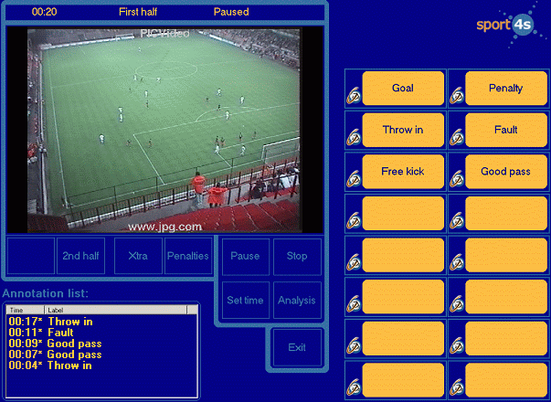
Figuur 1. Hoofdscherm van VideoCoach. Als voorbeeld worden labels voor zes mogelijke acties gedefinieerd (doelpunt, inworp, vrije trap, strafschop, overtreding, pass) en geassocieerd met de toetsen D, I, V, S, O, P. Telkens men een toets indrukt, wordt de tijd genoteerd en wordt het beeldframe van de video voorzien van het specifieke label dat met de toets is geassocieerd. De annotatie kan ook gebeuren in reële tijd, wanneer men live naar de match kijkt en deze ondertussen wordt opgenomen op video.

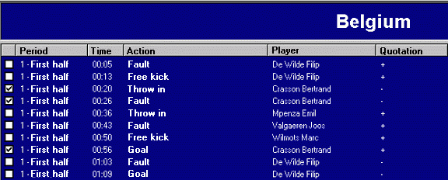
Figuur 2. Voorbeeld van een annotatielijst, waarin het tijdstip, de actie, de speler en de kwaliteit van de actie wordt bijgehouden (goed ‘+’ of slecht ‘-‘). Men kan de chronologisch geordende lijst naar eigen goeddunken herschikken. Ofwel door ze per soort actie of per speler te groeperen, ofwel door bepaalde acties in de linkerkolom aan te vinken. De overeenkomstige beelden kunnen dan vervolgens na mekaar afgespeeld worden. Eventueel kan men alle aangevinkte acties ook op een andere drager overzetten (email, hard disc of CD).

VideoCoach is op de eerste plaats een low-budget virtuele montagetafel, die toelaat om uit een volledige video van een voetbalmatch, beeldsekwenties te selecteren via door de gebruiker gedefinieerde annotaties en labels. Dit levert een enorm tijdsbesparing op in vergelijking met het gangbare huidige systeem waarbij men beeldsekwenties editeert met twee videorecorders. Niet alleen bedraagt voor een typische match de zuivere speeltijd slechts 60 minuten, bovendien moet men voor elke speler een nieuwe tape aanmaken.

De manuele annotatie met een toestenbord waarvan de toesten ‘geherdefinieerd’ worden, vereist echter veel concentratie en coördinatie. We hebben dan ook verschillende varianten ontwikkeld door gebruik te maken van een touch screen, van Language User Interfaces gebaseerd op spraakherkenningssoftware en van patroonherkenningssoftware, die labels op een automatische wijze genereerd zoals verder beschreven. Het gebruik van VideoCoach is niet beperkt tot voetbal. Men kan het gebruiken in om het even welke sport, of zelfs buiten de sportwereld (archiveren van digitale beelden die via de labels kunnen worden teruggevonden (‘videomining’) of bij observaties in de sociologie en de biologie).

PlayerTracker: de coördinaten van spelers, scheidsrechters en de bal

Ons tweede softwarepakket heet PlayerTracker. Het bepaalt de coördinaten van alle spelers, de scheids- en lijnrechters en de bal.

Camera’s en de opstelling ervan

In principe volstaat één enkele camera om de positie van elke speler te bepalen. Een camera transformeert immers, via de klassieke perspectief-formules - de tweedimensionale positie van elke speler op het veld naar een tweedimensionale positie op het beeldscherm. Door een eenvoudige calibratie vóór het begin van de match, kunnen we de parameters van de perspectief-formule bepalen en vervolgens de reële fysieke coördinaten van elke speler berekenen uit de beeldcoördinaten op het scherm. Deze worden uitgedrukt t.o.v. een geijkte x- en een y-as met de oorsprong in een hoekpunt van het veld. Eén enkel topcamera zou ideaal zijn, maar er zijn slechts enkele stadions in de wereld (waaronder ArenA in Amsterdam) waar dat mogelijk is.
In de praktijk gebruiken we meerdere statische camera’s, die onbeweeglijk zijn opgesteld op een zekere hoogte boven het veld. Daardoor ontstaat echter wel een ‘boekhoudings-probleem’ om de redundante en complementaire informatie uit verschillende camera’s, uit te zuiveren. Elke speler kan immers zichtbaar zijn in meerdere camera’s met een verschillende resolutie, afhankelijk van de afstand tot de camera. Daarom wordt deze overlappende informatie met behulp van filteralgoritmen uitgezuiverd, tot we van elke speler de precieze coördinaten hebben. Voor het bepalen van de positie van de bal, die beweegt in drie dimensies, zijn in theorie twee, in de praktijk meerdere camera’s vereist. Het principe wordt uitgelegd in Figuur 3.

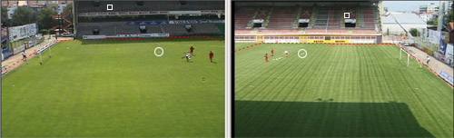

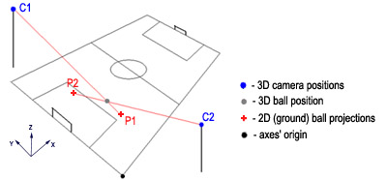

Figuur 3. De beelden bovenaan links en rechts tonen het beeld vanuit twee cameraposities die tegenover mekaar liggen. De bal wordt aangeduid door de witte cirkel in het beeld, de camerapositie door het witte vierkantje. Bemerk hoe de bal in een typisch beeld slechts enkele pixels groot is, en derhalve op zich al moeilijk te herkennen. Wanneer de bal voor één van de witte reclamepanelen komt, is hij in beeld zelfs onzichtbaar. Onderaan wordt getoond hoe in de theorie twee camera’s volstaan om de positie van de bal eenduidig te bepalen.

Het volgen van spelers in het beeld

Bij het begin van de match worden de spelers en de bal in het beeld van elke camera manueel aangeklikt en voorzien van een eigen label. Vervolgens worden van het ene beeld naar het andere, en dit voor elke camera, de relatieve positieveranderingen van elke speler automatisch gedetecteerd. De beeldinformatie over de niet-bewegende segmenten van het beeld (bvb. de groene achtergrond van het voetbalveld) wordt niet geregistreerd, wat meteen een enorme datareductie met zich meebrengt.

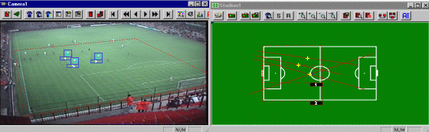

Figuur 4. Technologie van PlayerTracker: In het beeld links zien we hoe drie spelers ‘geinitializeerd’ werden door met de computermuis een rechthoekje rond elke speler af te bakenen. In een volgend beeld zal elk rechthoekje afgescand worden om de speler opnieuw te localiseren. Rond de nieuwe positie wordt dan automatisch een nieuw rechthoekje afgebakend waarna het hele proces zich herhaald. Via inverse perspectief-formules worden dan de posities berekend en gevisualiseerd in het virtuele ‘top-view’ beeld rechts.

Er zijn echter vele complicaties. Zoals duidelijk te zien in het linkerbeeld van Figuur 4, is de nauwkeurigheid van de positiebepaling functie van de afstand van de speler tot de camera. Dit komt omdat één beeldpixel ‘achteraan’ in het beeld, zich uitstrekt over een grotere fysische afstand dan één beeldpixel op de voorgrond. Omdat voetbal een ploegen- en contactsport is, zijn er regelmatig spelsituaties waarbij twee spelers, of spelers en de bal, of de bal en een reclamepaneel of een doelpaal, ofwel fysiek (d.w.z. op het veld zelf) ofwel virtueel (d.w.z. enkel in het beeld) met mekaar in contact komen. Voor de ‘volg-algoritmes’ is dit een moeilijke situatie, die weliswaar automatisch kan worden gedetecteerd, maar soms ‘manueel’ moet worden opgelost.
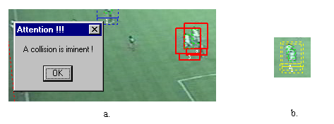
Figuur 5. Wanneer een echte of virtuele botsing tussen spelers of tussen een speler en de bal, imminent is, genereert het programma PlayerTracker automatisch een ‘label’ (‘Imminent collision’) en stopt het programma. Er dient dan manueel geherinitialiseerd te worden: elk van de betrokken spelers moet opnieuw met het juiste identificatie-label geassocieerd worden. Virtuele botsingen – botsingen die zich enkel in het beeld voordoen – kunnen ontrafeld worden door gebruik te maken van verschillende camera’s. De kans is groot dat vanuit een andere hoek de spelers wel duidelijk te scheiden zijn. Echte fysieke botsingen tussen spelers daarentegen zijn vaak onontwarbaar en dienen daarom ‘manueel’ te worden opgelost.

Ook bij spelerwissels moeten we de automatische annotatie om voor de hand liggende redenen opnieuw initialiseren. Een andere categorie van problemen ontstaat wanneer ook de achtergrond tijdens een match begint te veranderen. Dit kan gebeuren bij veranderende intensiteit van de verlichting, supporters die plots Bengaalse vuren aansteken of bij klimatologische veranderingen (regen, sneeuw, mist, zon en wolken die andere schaduwpartijen veroorzaken, zoals te zien in Figuur 3 rechts boven)

Op dezelfde manier als bij de spelers en de bal, worden ook de coördinaten van de scheidsrechter en de twee lijnrechters bepaald. Zo kan alle kwantitieve informatie van een voetbalmatch gecondenseerd worden in een 150.000 x 53 matrix van getallen. De beelden zijn gediscretizeerd aan 25 beelden per seconde, en voor ongeveer 100 minuten per match (90 minuten met initialisatie- en blessuretijd) heeft men dus 100 x 60 x 25 = 150.000 rijen nodig. Er zijn 22 spelers en 3 scheidsrechters met elk twee coördinaten. De bal heeft er drie. Samen dus 53 kolommen.

Performantie van individuele spelers

De looptrajecten van individuele spelers als functie van de tijd vertellen veel over hun mobiliteit en fysieke conditie, en ook over de veldbedekking.

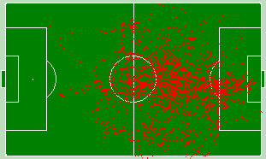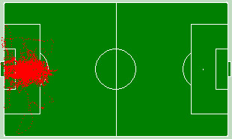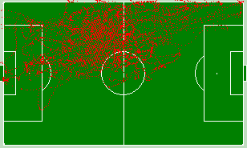

Figuur 6. Via PlayerTracker kunnen de opeenvolgende posities van een aanvallende spits (links), een doelwachter (midden) en een verdedigende middenvelder (rechts) tijdens een match gevisualiseerd worden.

Gebaseerd op deze looptrajecten, kan per speler voor elk willekeurig tijdsinterval of voor de hele match, een veldbedekkingscluster berekend worden. Dit is een ellips, die niet alleen de ingenomen posities bedekt, maar waarvan de positionering ook bepaald wordt door de frekwentie waarmee elke positie werd ingenomen.

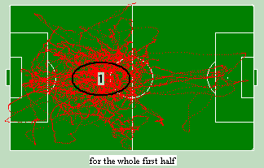
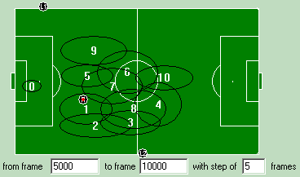

Figuur 7. Links: Veldbedekkingscluster van een (uitstekende) verdedigende middenvelder. Rechts: Door de veldbedekkingsclusters van alle spelers te visualiseren, zien we dat in het desbetreffende tijdsvenster van ongeveer 3 minuten, de ploeg in een 4-4-2 opstelling speelt.

Zoals getoond in Figuur 8, kunnen uit de coördinaten de snelheden en versnellingen als functie van de tijd eenvoudig berekend worden. De piek-versnellingen karakteriseren de ‘explosiviteit’ van de speler. De pieksnelheden vermenigvuldigd met de massa van een speler karakteriseren zijn impuls, die gecorreleerd blijkt te zijn met het vermogen tot het winnen van duels.
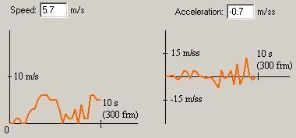
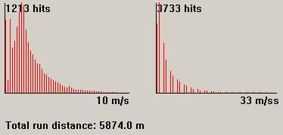

Figuur 8. Links: Snelheid en versnelling van een bepaalde speler als functie van de tijd tijdens een gespecifieerd tijdsinterval. Rechts: Histogrammen voor de snelheid en versnelling van een bepaalde speler. Deze geven aan hoeveel maal een bepaalde speler een bepaalde snelheid en versnelling heeft aangehouden. Histogrammen waarvan het zwaartepunt naar rechts ligt, duiden op snelle spelers.

Uit dergelijke analyses blijkt globaal dat (top-)voetballers gemiddeld 10 km afleggen per wedstrijd, waarvan slechts 2 % in balbezit of amper 200 meter! Wandelen doen ze ongeveer 30 % van de tijd, joggen 50 % (om de 30 seconden) en (hard-)lopen 20 % (om de 90 seconden). De hartslag kan gaan tot 160 slagen per minuut. Zelfs de keeper legt zo’n 4 kilometer af, waarvan 400 meter in balbezit (meer balbezit dus dan de gemiddelde speler).

Analyses van het team

Nog interessanter wordt het wanneer we voor elk team de spelersveelhoeken visualizeren: Dit zijn de omhullende veelhoeken die alle spelers van een ploeg (behalve de doelwachter) omsluiten. Dit eerder theoretisch concept uit de befaamde Heizeltrainerscursussen [Masson, 1998] werd door ons voor het eerst gevisualiseerd op bewegende beelden. Deze spelersveelhoeken, en ook hun zwaartepunt, kan men tonen als functie van de tijd in een virtueel top-view beeld.

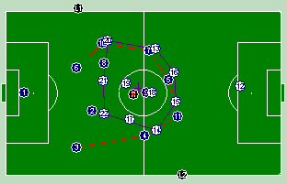

Figuur 9. Spelersveelhoeken van de twee ploegen op één welbepaald ogenblik. Het zwaartepunt van elke veelhoek wordt aangeduid met een (blauw en rood) kruis. Rood is de verdedigende ploeg, en blauw de aanvallende. Wanneer blauw te entoesiast aanvalt, komt zijn zwaartepunt rechts van het rode te liggen. Wanneer ze niet scoren, lopen ze groot gevaar bij een tegenaanval. Dergelijke inversies van zwaartepunten kunnen door het programma automatisch geannoteerd worden. Naderhand kan de coach de relevante sekwenties van videobeelden opvragen via de toegekende ‘inversie’-labels.

Van elke ploeg kunnen de pass-kanalen berekend en getoond worden. Een pass-kanaal bestaat tussen elke twee spelers die tijdens de match passen hebben uitgewisseld. De breedte van elk kanaal is proportioneel met het aantal passen. Op dezelfde manier kan men ook het balverlies in kaart brengen.

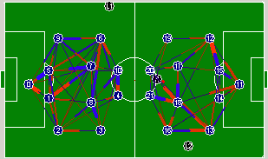
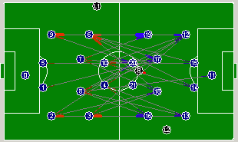

Figuur 10. Links: Pass-kanalen, waarbij onderscheid wordt gemaakt tussen ‘pass krijgen’ en ‘pass geven’ en dit voor elk paar spelers in elke ploeg. Dergelijke diagramma onthullen veel over de systemen binnen een ploeg (bvb. de automatische identificatie van de ‘spelverdelers’ of de ‘dominante’ spelers die de ploeg dragen). Rechts: Op dezelfde manier kan men balverlies in kaart brengen. Balverlies is immers niets meer dan een ‘verkeerde’ pass van een speler van ploeg A naar één van ploeg B en kan dan ook automatisch geannoteerd worden.

Is de scheidsrechter goed ?

Ook de performantie van de scheidsrechter kan geanalyseerd worden. Vooral op belangrijke tornooien hecht men veel belang aan de fysieke conditie van de scheidsrechters en de consistentie van de arbitrage over alle matchen heen. Tijdens de match staat de scheidsrechter best niet verder dan 15 meter van de bal, maar ook zijn relatieve positie t.o.v. de lijnrechters is belangrijk: De scheidsrechter moet vooral lopen over die delen van het veld die voor de lijnrechters moeilijk zichtbaar zijn. Scheidsrechters leggen tijdens een match ongeveer dezelfde afstand af als de spelers, maar met meer overgangen tussen wandelen, joggen en lopen. Ze lopen ook meer achteruit (10 % van de afstand). Ze nemen twee à drie beslissingen per minuut, waarvan het merendeel de wedstrijd kan bepalen. Ook het niet-fluiten van een potentieel incident, betekent een te nemen beslissing ! Dit alles gebeurt onder grote psychische druk, veroorzaakt door striemende fluitconcerten, onvriendelijke spreekkoren, aggressieve en opgeladen spelers, onder het oog van soms wel 1 miljard TV kijkers.
Ook de positie van de lijnrechters is absoluut belangrijk. Zo zien we in Figuur 9 hoe beide lijnrechters optimaal gepositioneerd staan om buitenspel te detecteren (op voorwaarde dat ze ook goed de bal kunnen zien). Ook hier is het relatief eenvoudig om, eenmaal de coördinaten van spelers, bal en scheidsrechters gekend zijn, op automatische wijze ‘labels’ te laten genereren die aangeven of en wanneer lijnrechters niet optimaal geplaatst zijn. Achteraf kan men dan, aan de hand van de geselecteerde videobeelden die automatisch werden gelabelled, deze fazes met hen overlopen en op die manier de consistentie van arbitrage trachten te verbeteren.

Virtual replay

De coördinaten van spelers, scheidsrechters en bal kunnen ook geïntegreerd worden in software voor ‘virtual replay’. Vooral in de ‘computergame’ industrie is de ontwikkeling van visualisatiesoftware indrukwekkend. Men kan elke spelscene virtueel afspelen, vanuit om het even welk gezichtspunt. Via de klassieke perspectief-formules kan men immers het beeld vanuit elk nieuw gezichtspunt opnieuw berekenen, vanuit het oogpunt van de scheids- of lijnrechter, dat van een aanvaller of van een verdediger. Men zou zelfs virtueel kunnen ‘rondkijken’ om op die manier, in opleidingssessies, aan te leren welke spelers aanspeelbaar zijn.

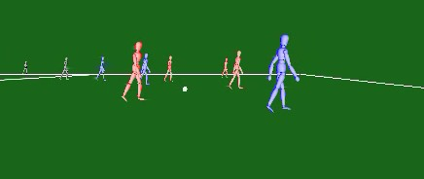

Figuur 12. Rudimentaire driedimensionale virtuele reconstructie van een bepaalde spelscene, vertrekkende van coördinaten van spelers, bal en scheidsrechters, vanuit het oogpunt van één van de lijnrechters. Rond dergelijk virtueel veld, zou men ook virtuele reclamepanelen kunnen aanbrengen, en op die manier zelfs (echte) inkomsten genereren.

De bal en de traptechnieken

PlayerTracker levert 25 maal per seconde de x, y en z coördinaten van de bal. Via de klassieke formules van Serret-Frenet kunnen uit het 3D-traject van de bal op elk ogenblik de kromming (de mate waarin de baan van de bal afwijkt van een rechte lijn) en de ‘torsie’ (de neiging die de bal vertoont om het vlak waarin hij beweegt, te verlaten) berekend worden. Kromming en torsie vertellen veel over de traptechniek van de speler. Deze karakterisatie is vooral van belang bij stilstaande fazes. Bij een vrije trap op 20 à 30 meter voor de goal, wordt er door de tegenpartij steevast een muur opgesteld. Afhankelijk van de positie van de muur en van de doelwachter, kan men vervolgens bekijken wie van de spelers in staat is om te scoren, rekening houdende met de haalbare kromming en torsie.

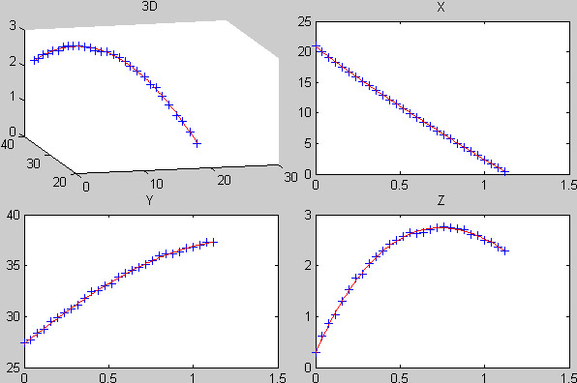

Figuur 13. X, Y en Z coördinaten van de bal als functie van de tijd (boven rechts, beneden links en rechts) en traject van de bal gevisualiseerd in 3 dimensies (boven links). Hieruit is het gemakkelijk om snelheden, versnellingen, kromming en torsie van een baltraject te bepalen.

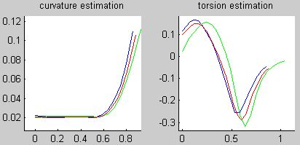

Figuur 14. Kromming (links) en torsie (rechts) voor drie doeltrappen door dezelfde speler volgens een vooraf opgegeven geometrie. Bemerk hoe de karakteristieken voor de 3 trappen zeer gelijklopend zijn.

En verder ?

Voetbal is een boeiende en uitdagende sport. De socio-culturele en economische impact ervan zijn enorm. In Engeland zijn er meer dan 40 000 voetbalploegen, in België ongeveer 2500. De financiële belangen in het prof-voetbal, in de vorm van TV- en beeldrechten, spelersvergoedingen en merchandising zijn gigantisch groot.
Het leidt geen twijfel dat sport een uitstekend testplatform biedt voor technologie, zowel in hardware als in software. Er bestaan verschillende befaamde sport-onderzoeksinstituten in de wereld, en ook Vlaamse onderzoeksinstellingen zoals IMEC of Duitse zoals het Fraunhofer instituut, onderzoeken mogelijke toepassingen van informatietechnologie in de sport. De technologie die we beschreven, staat nog maar in de kinderschoenen. Een grote uitdaging blijft de volledige automatisering van de coördinaatsschattings-procedure, de optimale opstelling van de camera’s in functie van de geometrische configuratie van het stadion, het stroomlijnen van de ‘boekhouding’ tussen de beeldsekwenties van de verschillende camera’s, de adaptieve aanpassing aan veranderende lichtinval of klimatologische omstandigheden. Ook op wiskundig algoritmisch gebied zijn er grote mogelijkheden. Getuige daarvan de recente oprichting van een speciale afdeling van de Amerikaanse ‘Society for Industrial and Applied Mathematics’, die wetenschappers groepeert rond ‘Statistiek in de Sport’ [Albert, 2005]. Er bestaat zelfs zoiets als ‘Dynamic Game Theory’, waarin aan ‘game design’ wordt gedaan. In onze regeltechniek-vakken die we doceren in de optie Dataverwerking en Automatisatie van de K.U.Leuven, gebruiken we bepaalde voetbalsituaties in ontwerpopdrachten voor de studenten.
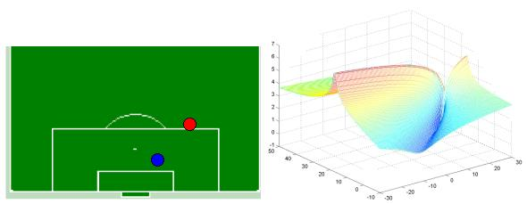

Figuur 18. De rode speler is een aanvaller, de blauwe speler een doelwachter. Gegeven de positie van de aanvaller en bepaalde aannames rond traptechnieken en toegelaten snelheden van de bal, wat is dan de meest optimale positie van de doelwachter, zodat de kans op een doelpunt geminimaliseerd wordt ? De kostenfunctie van het overeenkomstige optimisatieprobleem als functie van de positie van de keeper wordt rechts gevisualiseerd.

Dit is niet zomaar een academische vingeroefening. Men zou de ingenomen positie via PlayerTracker kunnen toetsen aan de door het optimisatiealgoritme berekende oplossing, en op die manier tijdens trainingen de opstelling van doelwachters verbeteren. De met PlayerTracker verkregen tactische inzichten kunnen ook bruikbaar zijn in andere competities, zoals in RoboSoccer, waarbij men zich als doel stelt om humanoïde robots binnen dit en vijftig jaar een voetbalmatch te laten spelen tegen mensen van vlees en bloed.
Een andere mogelijke uitdaging die we onderzoeken is de automatische generatie van rapporten of persartikels. Aan de hand van alle labels, zowel manueel als automatisch gegeneerd, kan men via algoritmen van text-mining, op een automatische manier de computer een verslag laten maken van een match. Deze eerste versie kan vervolgens worden bijgewerkt door de auteur als coach, scheidsrechter (wedstrijdverslag) of journalist.

Blijft de vraag of de introductie van technologie uiteindelijk niet het voetbal van zijn ziel zal beroven ? We denken van niet. Integendeel, of, zoals de befaamde Nederlandse coach Louis Van Gaal het formuleerde: “ Some people might think that technology will take the excitement out of football. But I see it as a way of allowing skills to flourish and making the game more attractive.”

Bibliografie

[Albert, 2005] Albert J., Bennet J., Cochran J. (Eds.). Anthology of statistics in sports. ASA-SIAM Series on Statistics and Applied Probability, Society for Industrial and Applied Mathematics, 2005, 317 pp.

[Carremans, 2000] Carremans F. Herinnering aan het sovjetcollectief. Kiev-trainer Lobanovski ontwikkelde een wetenschappelijke benadering voor het voetbal. De Morgen, 26 september 2000.

[Masson, 1998] Masson F. Football +: Comment gérer une equipe ? Belgische Heizel Trainer School, Brussel, 1998.

[Muresan, 2000] Muresan E. Development of a soccer virual replay system. Eindwerk, ESAT-SCD, Katholieke Universiteit Leuven, September 2000, 70 pp.

[KNVB, 2000] Nieuw softwarepakket voor wedstrijdanalyse: Beelden EK als cursusmateriaal. De Voetbaltrainer, nr.91, augustus 2000, pp. 22-24.

[T’Kint, 2000] T’Kint P. VideoCoach: Moderne Tijden. Voetbalmagazine, nr. 16, 19 april 2000, pp.60-62.

[Websites] Het aantal websites over voetbal is schier eindeloos. Ook uit andere sporten kan inspiratie gehaald worden (bvb. het tracken van een tennisbal). Daarnaast zijn er nog heel wat voetbal-video/computer-games. Enkele van de relevante websites zijn:
- Sport.Tool, www.navman-mobile.com
- Robosoccer : Federation of International Robot-Soccer Associations, www.fira.net
- Conferenties: www.scit.wlv.ac.uk/~c9814383/gameon.htm, http://www-ma1.upc.es/comcom/
- Analyse van matchen: www.softsport.com, www.mastercoach.de, www.tqsports.com
- Videogames: www.infogrames.com, www.gamespot.be, www.ea.com (FIFA 2006), www.gamespot.be
- Pers en associaties: www.euroleaguefootball.com, www.uefa.com, www.fifa.com, www.knvb.com, www.kbvb.be

Biografieën

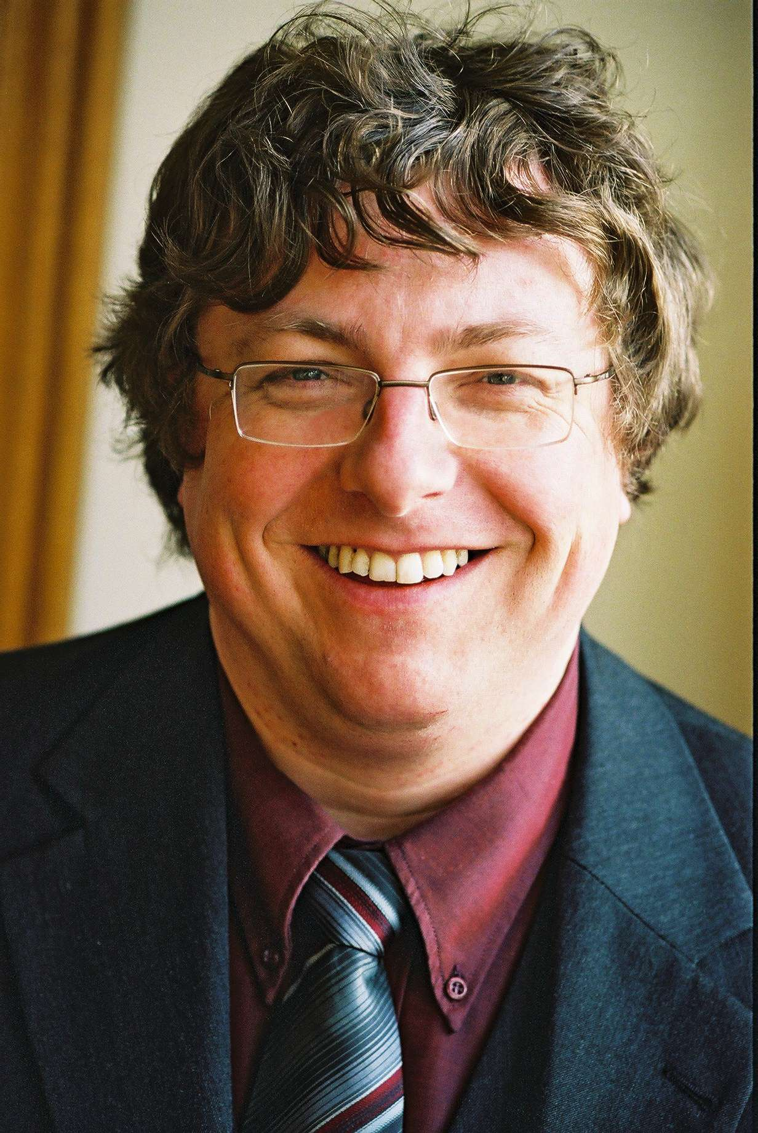
Bart De Moor (ºHalle, Brabant, 12 juli 1960) is doctor in de Toegepaste Wetenschappen (K.U.Leuven, 1988), was ‘Postdoctoral Research Associate’ aan Stanford University (1988-1990) en is sinds 1999 Gewoon Hoogleraar (ESAT, K.U.Leuven). Zijn onderzoek, bekroond met verschillende wetenschappelijke prijzen, situeert zich in de numerieke lineaire algebra en optimisatie, systeemidentificatie en regeltechniek, quantum informatietheorie, datamining en bio-informatica, waarin hij werkt met 10 postdocs en 40 doctorandi. Hij stond mede aan de wieg van 4 ‘spin-off’ bedrijven (www.ipcos.be, www.data4s.com, www.tml.be, www.silicos.com). Van 1991-1992 was hij de kabinetschef van de federale minister van Wetenschapsbeleid en van 1994-1999 de adviseur Wetenschapsbeleid van de minister-president van Vlaanderen. Hij is lid van verschillende raden van bestuur (www.vib.be, www.sck.be, www.vcbt.be, www.technopolis.be), lid van de Raad Onderzoeksbeleid van de K.U.Leuven en bestuurder bij verschillende binnen- en buitenlandse vennootschappen, wetenschappelijke en culturele verenigingen. Sinds 2002 figureert hij als deskundige in het wetenschappelijk-populariserend programma Hoe?Zo! op TV1. Een gedetailleerd CV kan men ophalen op www.esat.kuleuven.ac.be/~demoor .

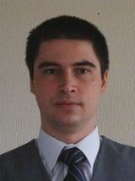
Emil Muresan (°Baia Mare, Romania, 24 januari 1977) studeerde af als ingenieur computerwetenschappen aan de Technische Universiteit van Cluj-Napoca in Roemenië in september 2000. Hij behaalde de master-titel in Artificiële Intelligentie aan de K.U.Leuven in juni 2001 en werkt er sindsdien aan zijn doctoraatsthesis rond Soccer Mining in de onderzoeksgroep van Bart De Moor.

ESAT-SCD, Katholieke Universiteit Leuven ; Kasteelpark Arenberg 10, B-3001 Leuven
T: (+32)-(0)16321709 F: (+32)-(0)16321970
E: bart.demoor@esat.kuleuven.be W: www.esat.kuleuven.be/~demoor

